Handreichung zum Arbeitsblatt

Mathematisches Gebiet: Platonische Körper
Zielgruppe: Gymnasium, Klasse 7

Vorgeschlagener Einsatzzeitraum:
Zur Erarbeitung der Definition platonischer Körper und aller 5 platonischen Körper
(Gymnasium: WP 3 „Platonische Körper“)

Vorausgesetzte Kenntnisse und Fähigkeiten:
- Kenntnis der Begriffe: regelmäßige Fläche, gleichseitiges Dreieck, kongruent, Vieleck

Inhalt:
Dieses Arbeitsblatt ist für 90 Minuten überwiegend lehrerzentrierten Unterricht zur Einführung platonischer Körper konzipiert. Das Arbeitsblatt kann je nach Unterrichtssituation in Einzel-, Partner- oder Gruppenarbeit oder einer Kombination dieser bearbeitet werden.
Bevor die Schülerinnen und Schüler mit der Bearbeitung der ersten Aufgabe beginnen, sollten die Definition von konvexen Körpern im Plenum besprochen werden. Anschließend wird diese Definition selbstständig von den Schülerinnen und Schülern in Aufgabe 1 an Beispielen angewandt und diese dann im Plenum verglichen, wobei auf verschiedene Lösungsmöglichkeiten hingewiesen werden sollte.
Die Definition von platonischen Körpern sollte ebenfalls im Plenum erfolgen, bevor die Schülerinnen und Schüler in Aufgabe 2 die fünf platonischen Körper mit Hilfe der Klickies enaktiv entdecken. Nach dieser Arbeitsphase werden die Ergebnisse zusammengetragen, verglichen und die zur Aufgabe gehörende Tabelle, um die Namen und Bilder der platonischen Körper ergänzt. Die Vorlage für die Bilder finden sich in diesem Dokument (ggf. müssen die Fußnoten abgeschnitten werden). Damit die Lernenden sich die Namen dieser neuen Körper besser merken können, kann beim Ergänzen der Namen (spätestens aber im Anschluss an das Vergleichen der Aufgabe 2) auf den Kasten zur griechischen Bedeutung der Wortteile eingegangen werden.
Die Aufgaben 3 und 4 dienen zur Festigung der Definition platonischer Körper anhand von Beispielen, die auf die entsprechenden Eigenschaften überprüft werden. Insbesondere finden die Lernenden in Aufgabe 4 selbst Gegenbeispiele, indem sie die verschiedenen Elemente der Definition variieren.

Zu erlernende Kenntnisse und Fähigkeiten: Die Schülerinnen und Schüler …
- lernen die Definition konvexer Körper kennen.
- lernen die Definition platonischer Körper kennen.
- listen alle fünf platonischen Körper mit Namen, Anzahl und Art der Begrenzungsflächen, Anzahl der Begrenzungsflächen, die an einer Ecke zusammenstoßen, und Bild auf.
- können vorgegebene Körper mit Hilfe der Definition darauf überprüfen, ob es sich um platonische Körper handelt.
- finden mit Hilfe der Klickies Gegenbeispiele platonischer Körper, indem sie die Elemente der Definition variieren.

Materialbedarf:
1 Arbeitsblatt pro Schüler
Ausdruck der Bilder für Aufgabe 2
Klickies (o.Ä.)
Schere und Kleber

Arbeitsblatt: Platonische Körper

Definition: Konvexe Körper sind Körper, bei denen die Verbindung zweier beliebiger (Eck-)Punkte des Körpers vollständig zum Körper gehört.

Aufgabe 1: Entscheide, welche der folgenden Körper konvexe Körper sind. Zeichne, falls möglich, eine Verbindungslinie zwischen zwei Punkten des Körpers ein, die nicht vollständig zum Körper gehört.
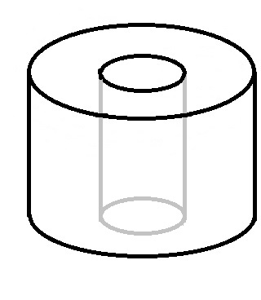
a) b) c) d)
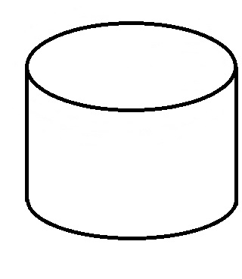

Definition: Platonische Körper
(1) sind konvexe Körper,
(2) deren Begrenzungsflächen zueinander kongruente, regelmäßige Vielecke einer Art sind,
(3) von denen in jeder Ecke gleich viele dieser Vielecke zusammenstoßen.

Aufgabe 2: Baut mit den Klickies platonische Körper. Haltet eure Ergebnisse in der folgenden Tabelle fest, welche Varianten ihr findet. Die Spalten „Name“ und „Bild“ könnt ihr noch freilassen.
Hinweis: Falls ihr nicht weiterwisst, findet ihr unter der Tabelle als Hinweise die Wörter, die in der Tabelle eingetragen werden müssen.
Name | Anzahl der Begrenzungs-flächen | Art der Begrenzungs-flächen | Wie viele Flächen stoßen in einer Ecke zusammen? | Bilder
Hinweise: 3, 3, 3, 4, 4, 5, 6, 8, 12, 20, Dodekaeder, gleichseitige Dreiecke, gleichseitige Dreiecke, gleichseitige Dreiecke, Hexaeder (Würfel), Ikosaeder, Oktaeder, Quadrate, regelmäßige Fünfecke, Tetraeder
Sicher hast du dich schon über die Namen dieser Körper gewundert. Ein Ausflug ins Griechische zeigt dir, dass sie nicht zufällig gewählt wurden:
tetra von téttara – vier dodeka – zwölf
hexa von hex – sechs ikosa von eikosi – zwanzig
okata von okto – acht eder von hedra – Fläche

Aufgabe 3: Ordne zu, welche der abgebildeten Körper Beispiele für platonische Körper und welche Gegenbeispiele sind. Begründe deine Antwort!
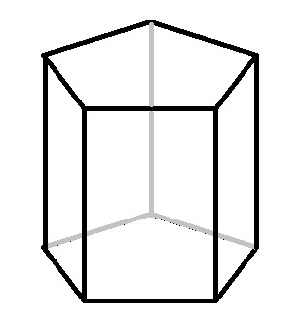
a) b) c) d)
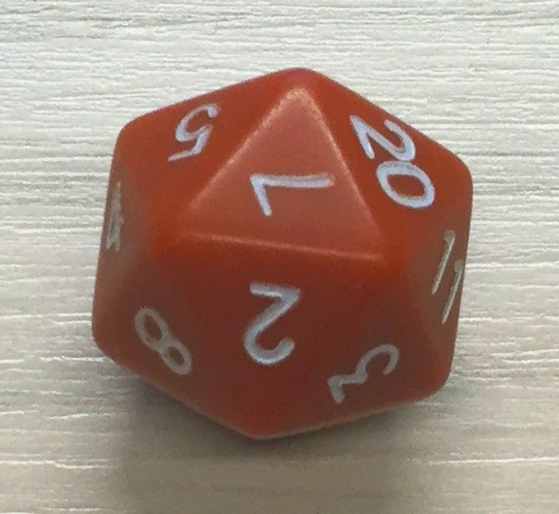
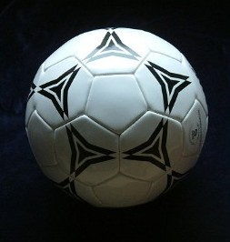

Platonische Körper kann man auch als regelmäßige (oder reguläre) Polyeder bezeichnen. Die Bezeichnung Polyeder kommt wieder aus dem Griechischen und bedeutet Vielflächner.

Aufgabe 4: Finde weitere Gegenbeispiele: Kannst du mit Klickies einen Körper bauen, der nur von kongruenten, regelmäßigen Vielecken einer Art begrenzt wird und bei dem nicht an jeder Ecke gleich viele dieser Vielecke zusammenstoßen? Versuche ihn zu skizzieren.
Findest du noch andere Körper, die nur eines der Merkmale eines platonischen Körpers verletzen? Skizziere diese ebenfalls.
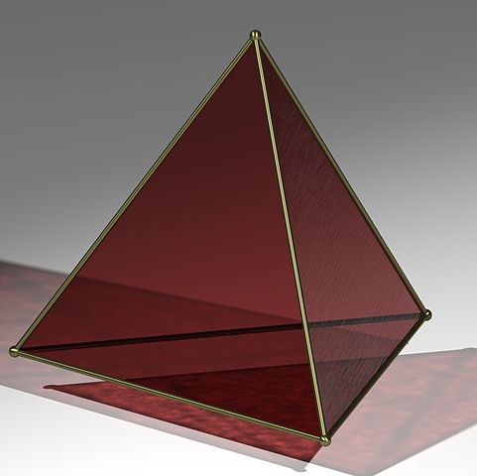 | 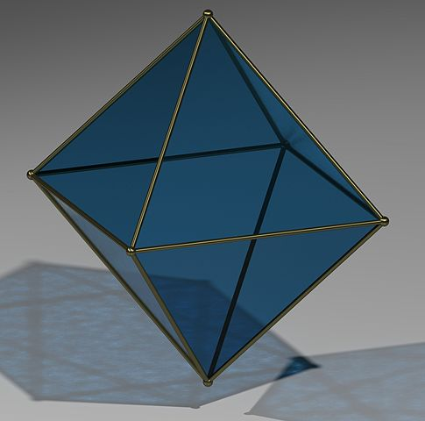 | 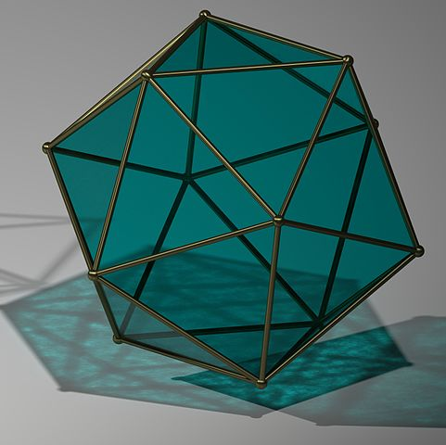 | 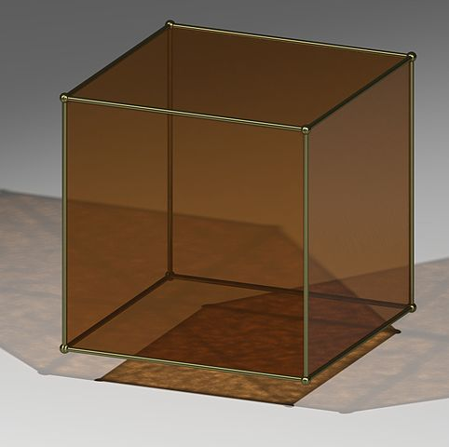 | 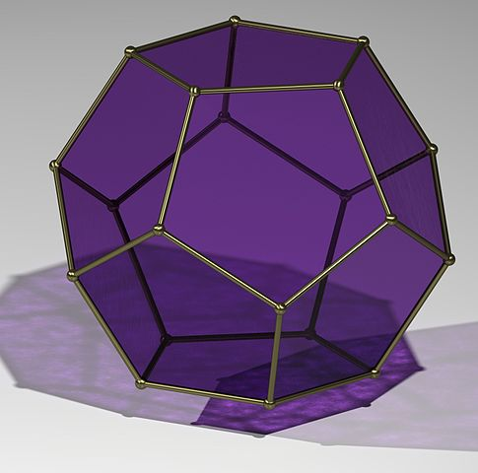
Bilder für Aufgabe 2:
Erwartungsbild – Arbeitsblatt: Platonische Körper

Aufgabe 1: Entscheide, welche der folgenden Körper konvexe Körper sind. Zeichne, falls möglich, eine Verbindungslinie zwischen zwei Punkten des Körpers ein, die nicht vollständig zum Körper gehört.
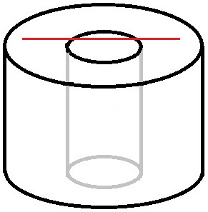
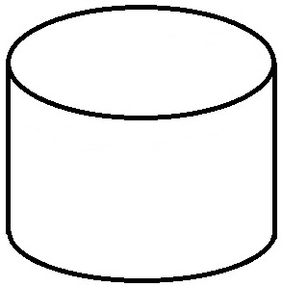
a) b) c) d)

Aufgabe 2: Baut mit den Klickies platonische Körper. Haltet eure Ergebnisse in der folgenden Tabelle fest, welche Varianten ihr findet. Die Spalten „Name“ und „Bild“ könnt ihr noch freilassen.

Name | Anzahl der Begrenzungs-flächen | Art der Begrenzungs-flächen | Wie viele Flächen stoßen in einer Ecke zusammen? | Bilder
Tetraeder | 4 | gleichseitige Dreiecke | 3
Oktaeder | 8 | gleichseitige Dreiecke | 4
Ikosaeder | 20 | gleichseitige Dreiecke | 5
Hexaeder  (Würfel) | 6 | Quadrate | 3
Dodekaeder | 12 | regelmäßige  Fünfecke | 3

Aufgabe 3: Ordne zu, welche der abgebildeten Körper Beispiele für platonische Körper und welche Gegenbeispiele sind. Begründe deine Antwort!
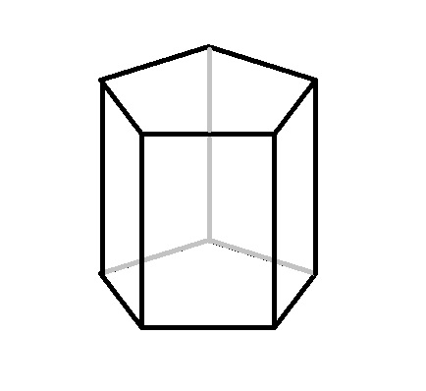
a) b) c) d)

- Gegenbeispiel, denn der Fußball wird von Fünf- und Sechsecken begrenzt
- Beispiel, denn er erfüllt alle Eigenschaften eines platonischen Körpers
- Gegenbeispiel, denn dieses Prisma wird von verschiedenen Flächenarten begrenzt
(Recht- und Fünfecken), außerdem sind die Rechtecke nicht regelmäßig
- Beispiel, wenn man die Rundung der Ecken und Kanten und die eingravierten Zahlen
vernachlässigt

Aufgabe 4: Finde weitere Gegenbeispiele: Kannst du mit Klickies einen Körper bauen, der nur von kongruenten, regelmäßigen Vielecken einer Art begrenzt wird und bei dem nicht an jeder Ecke gleich viele dieser Vielecke zusammenstoßen? Versuche ihn zu skizzieren.
Findest du noch andere Körper, die nur eines der Merkmale eines platonischen Körpers verletzen? Skizziere diese ebenfalls.
Lösung.: archimedische Körper, oder z.B.
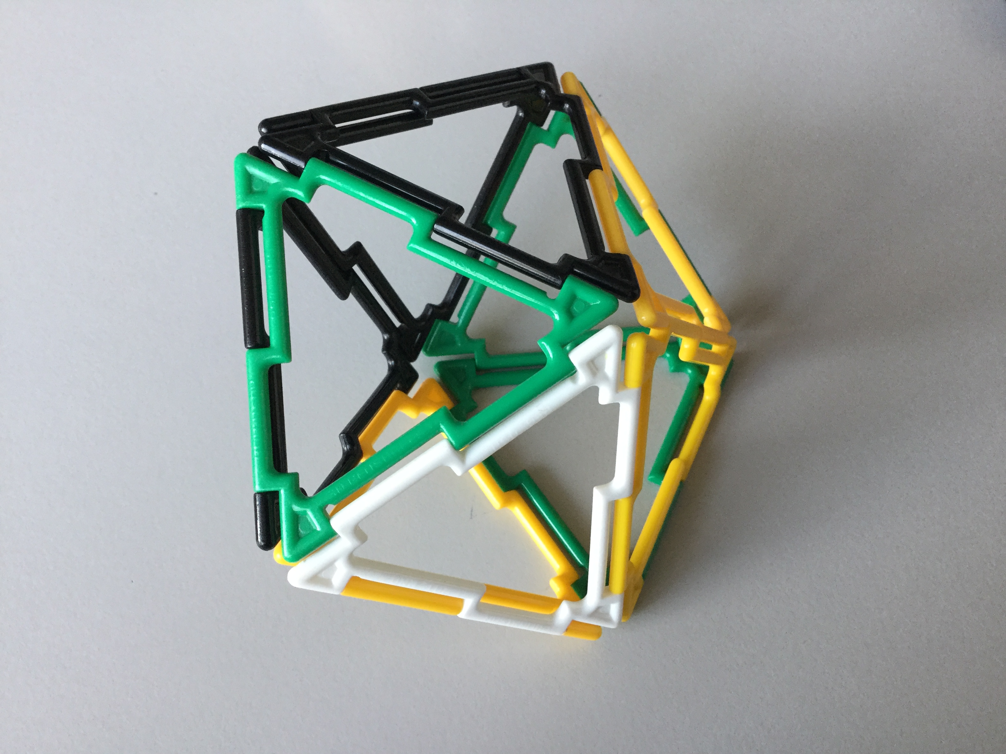
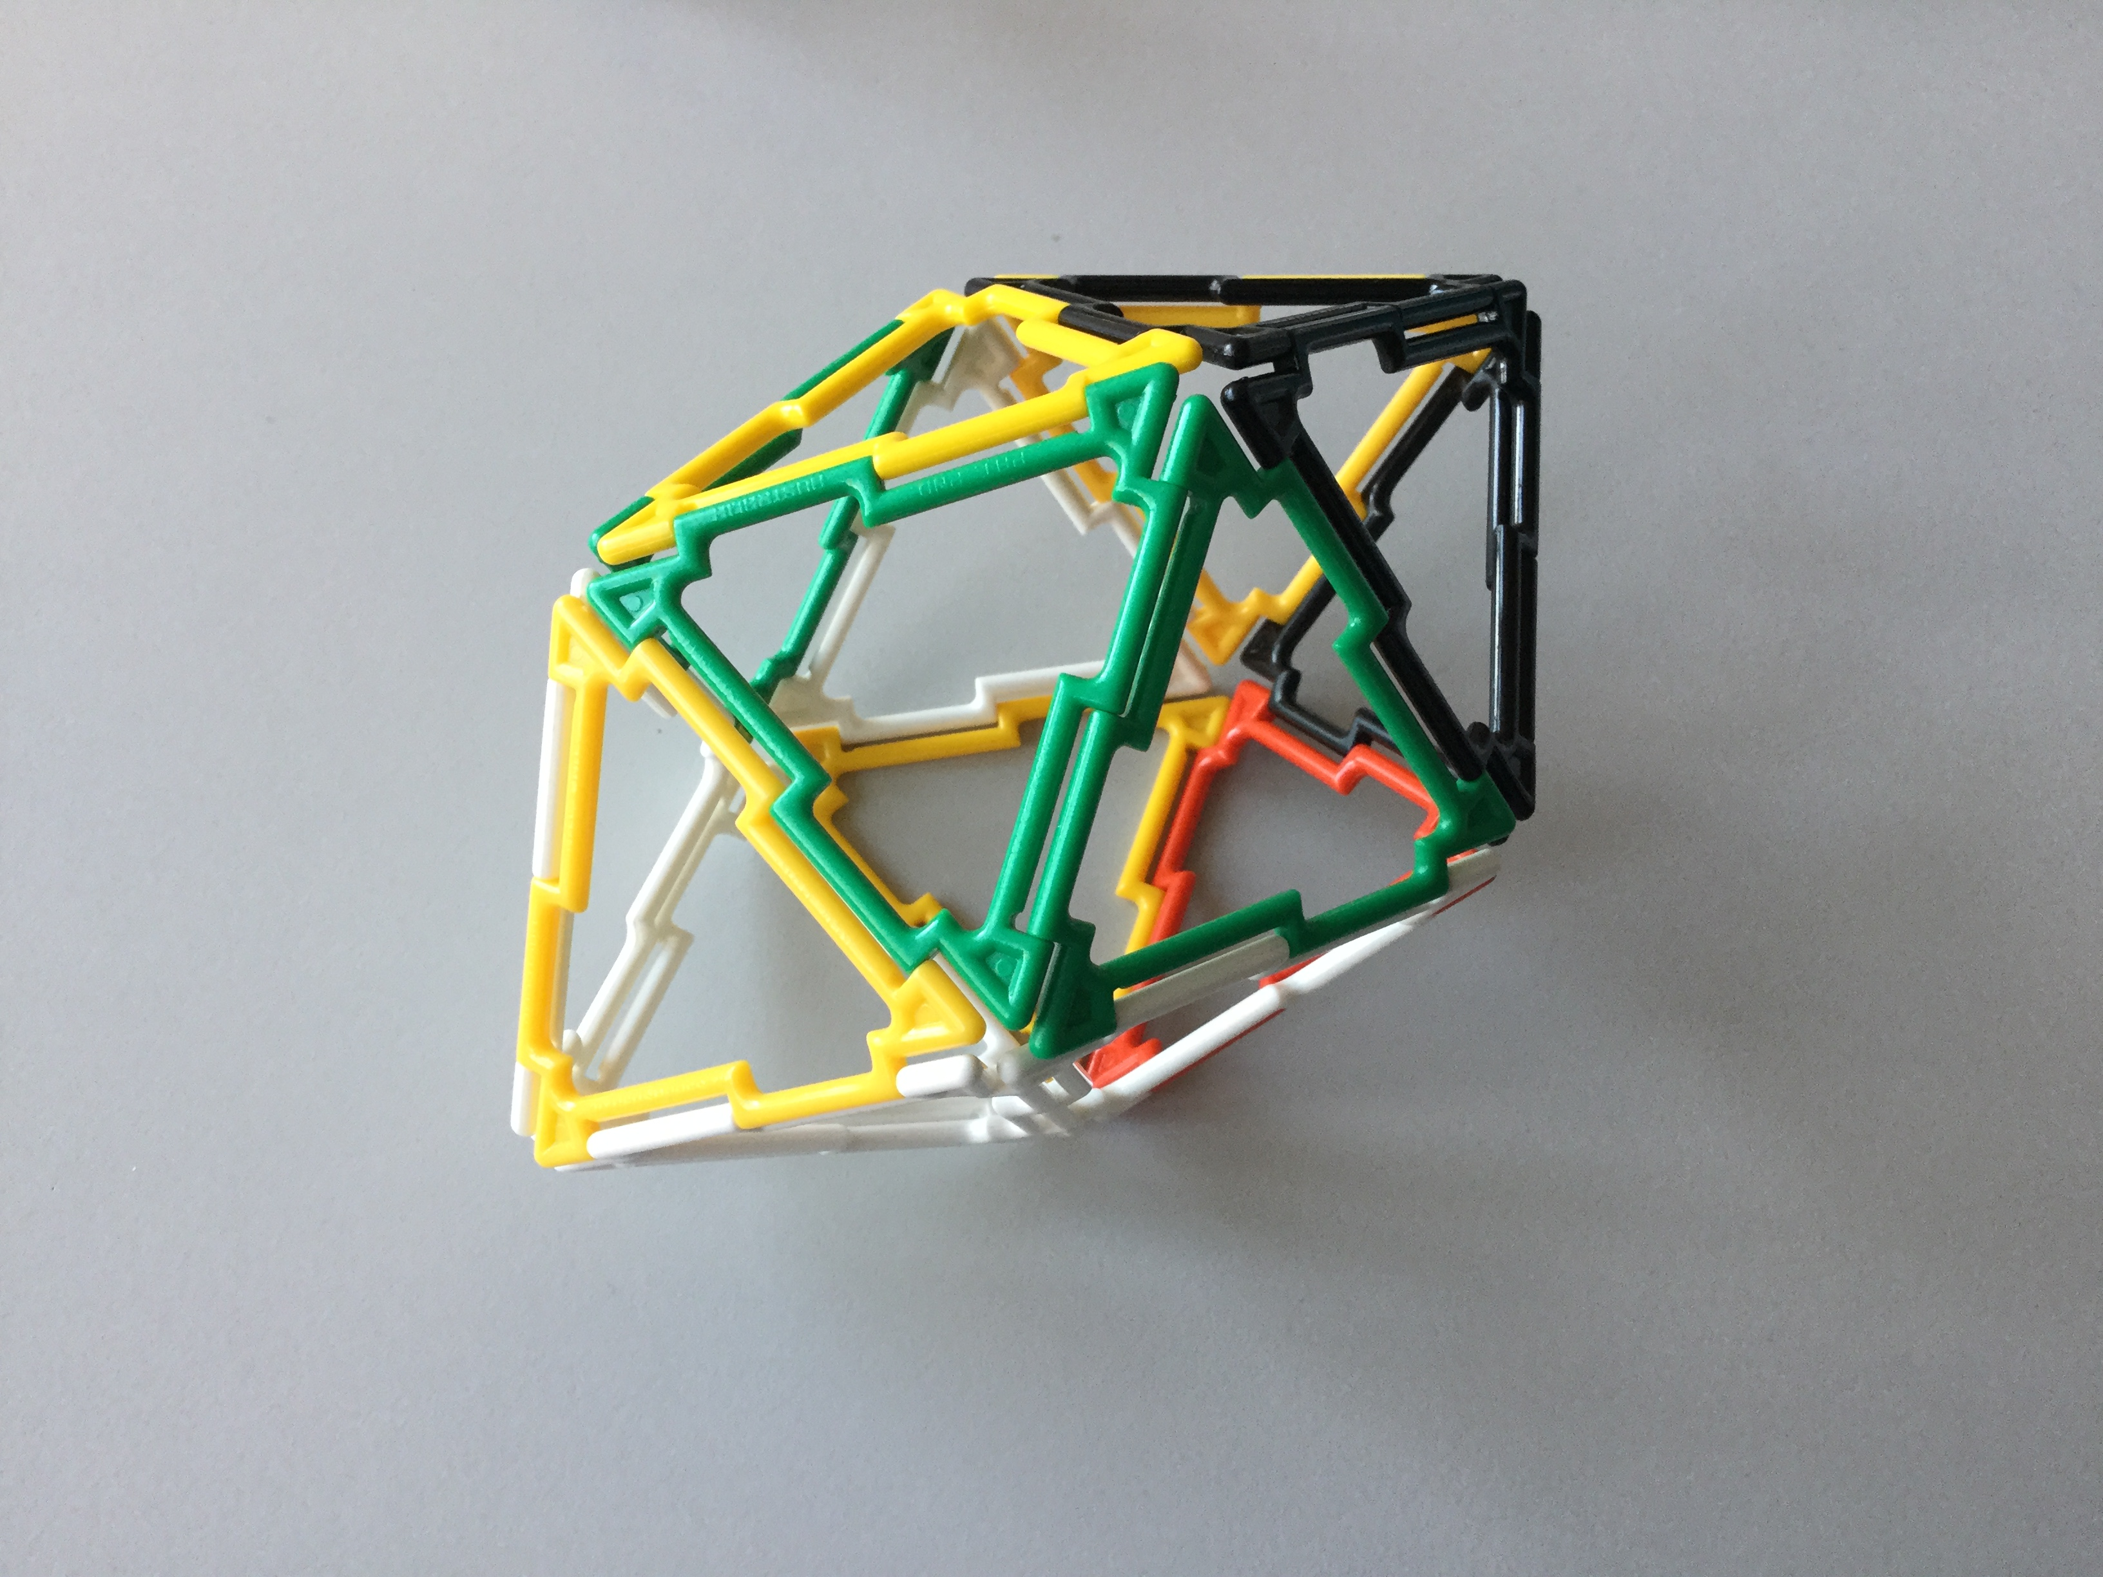
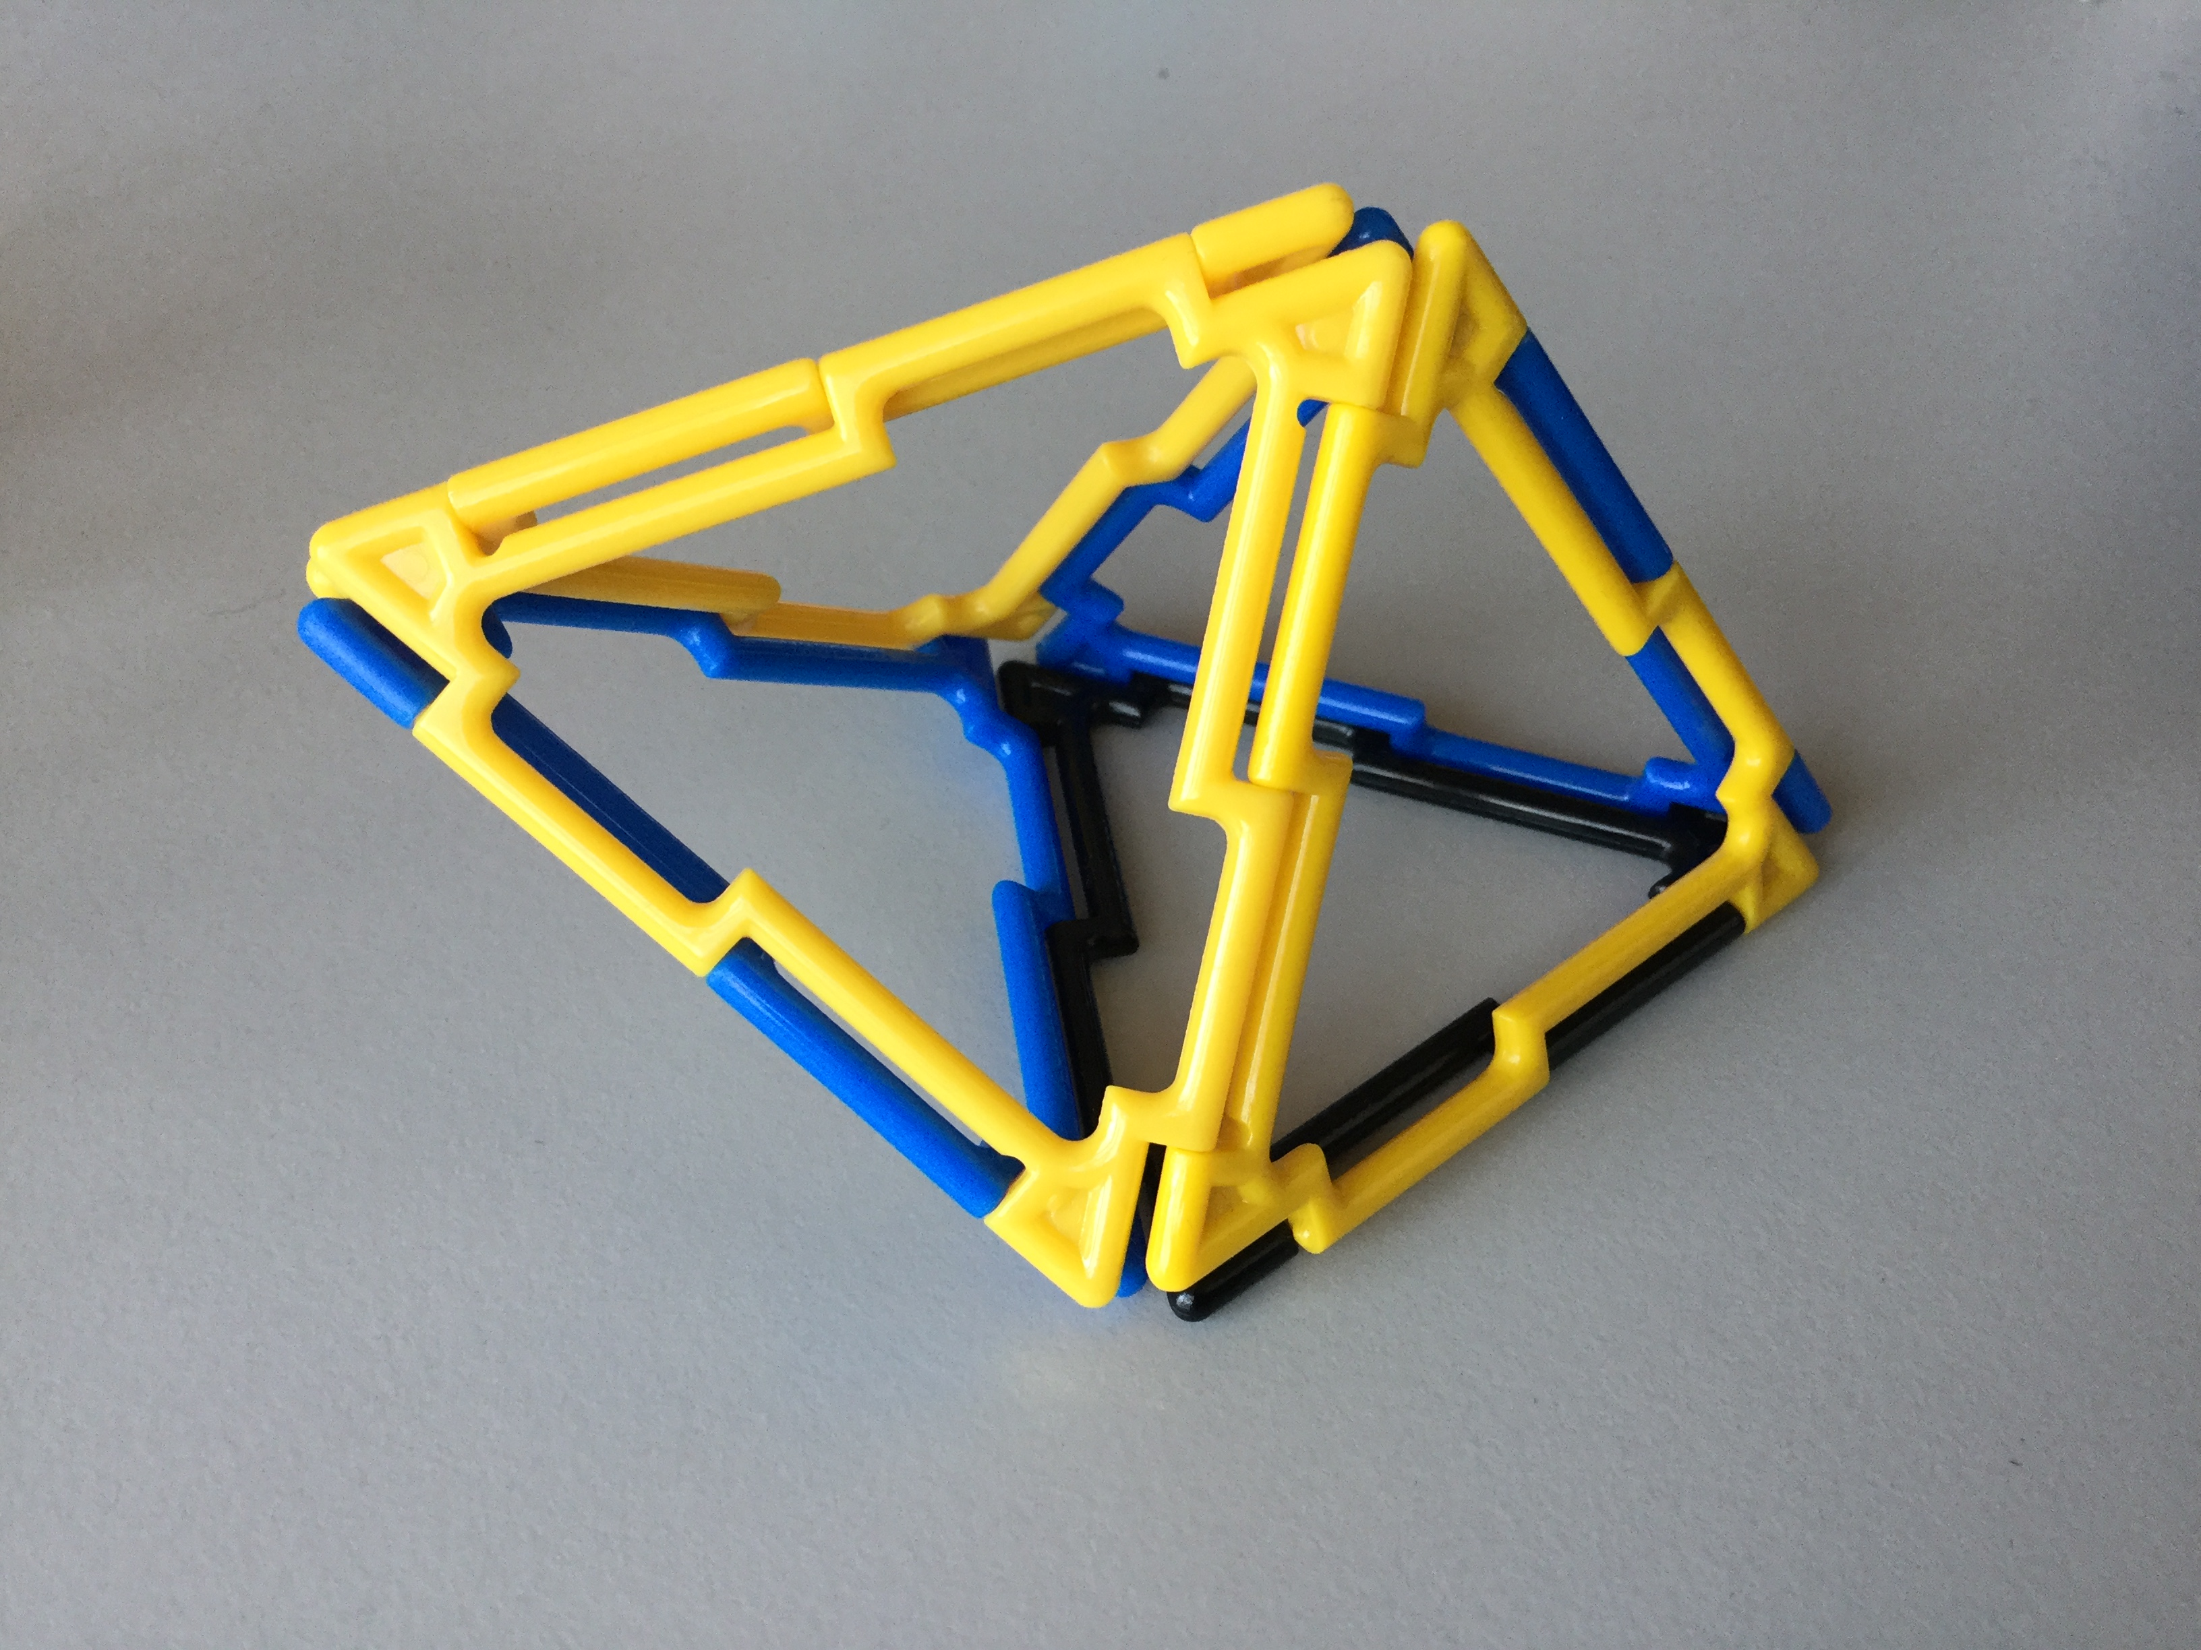

„Rest“-Würfel von Wirth, J., CC Zero
Würfel von Wirth, J., CC Zero
Zylinder mit Hohlraum von Wirth, J., CC Zero
Zylinder ohne Hohlraum von Wirth, J., CC Zero
Fußball von Anton, CC BY-SA 3.0 (https://upload.wikimedia.org/wikipedia/commons/0/0c/Fussball.jpg)
Würfel von Wirth, J., CC Zero
Gerades Prisma mit regelmäßiger fünfeckiger Grundfläche von Wirth, J., CC Zero
Spielwürfel von Wirth, J., CC Zero
Tetraeder 1 von Guenterjm, CC BY-SA 4.0 (https://upload.wikimedia.org/wikipedia/commons/4/49/Tetraeder_1.jpg)
Oktaeder 1 von Guenterjm, CC BY-SA 4.0 (https://upload.wikimedia.org/wikipedia/commons/d/d5/Oktaeder_1.jpg)
Ikosaeder 1 von Guenterjm, CC BY-SA 4.0 (https://upload.wikimedia.org/wikipedia/commons/d/d2/Ikosaeder_1.jpg)
Hexaeder 1 von Guenterjm, CC BY-SA 4.0 (https://upload.wikimedia.org/wikipedia/commons/f/f6/Hexader_1.jpg)
Dodekaeder 1 von Guenterjm, CC BY-SA 4.0 (https://upload.wikimedia.org/wikipedia/commons/7/7f/Dodekaeder_1.jpg)
„Rest“-Würfel von Wirth, J., CC Zero
Würfel von Wirth, J., CC Zero
Zylinder mit Hohlraum von Wirth, J., CC Zero
Zylinder ohne Hohlraum von Wirth, J., CC Zero
Tetraeder 1 von Guenterjm, CC BY-SA 4.0 (https://upload.wikimedia.org/wikipedia/commons/4/49/Tetraeder_1.jpg)
Oktaeder 1 von Guenterjm, CC BY-SA 4.0 (https://upload.wikimedia.org/wikipedia/commons/d/d5/Oktaeder_1.jpg)
Ikosaeder 1 von Guenterjm, CC BY-SA 4.0 (https://upload.wikimedia.org/wikipedia/commons/d/d2/Ikosaeder_1.jpg)
Hexaeder 1 von Guenterjm, CC BY-SA 4.0 (https://upload.wikimedia.org/wikipedia/commons/f/f6/Hexader_1.jpg)
Dodekaeder 1 von Guenterjm, CC BY-SA 4.0(https://upload.wikimedia.org/wikipedia/commons/7/7f/Dodekaeder_1.jpg)
Fußball von Anton, CC BY-SA 3.0 (https://upload.wikimedia.org/wikipedia/commons/0/0c/Fussball.jpg)
Würfel von Wirth, J., CC Zero
Gerades Prisma mit regelmäßiger fünfeckiger Grundfläche von Wirth, J., CC Zero
Spielwürfel von Wirth, J., CC Zero
Möglichkeit 1 von Wirth, J., CC Zero
Möglichkeit 2 von Wirth, J., CC Zero
Möglichkeit 3 von Wirth, J., CC Zero

